Faça o cabeçalho em seu caderno.
Fazer essa atividade no caderno:
ATIVIDADE DE HISTÓRIA/PONTOS DE REFERÊNCIA
FAÇA EM UMA FOLHA A PARTE OU NO CADERNO
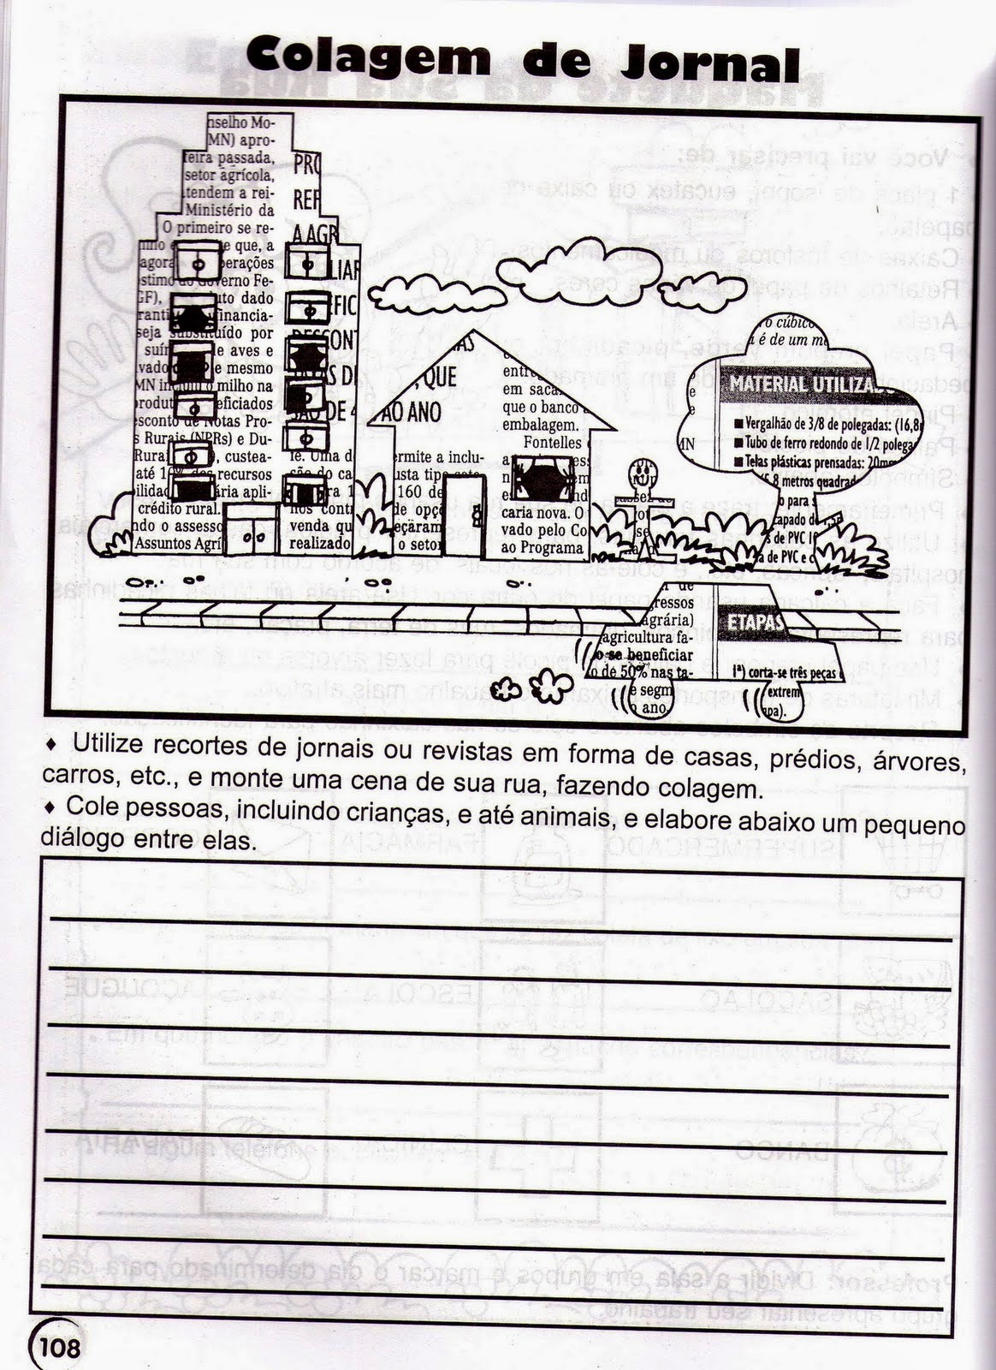
FONTE: www.blogdosaber.com.br
Fazer essa atividade no caderno:

ATIVIDADE 1: VAMOS SABER MAIS SOBRE VOCÊ? FAÇA NO SEU CADERNO.
*COM MUITO CUIDADO COM O SEU DOCUMENTO; PESQUISE SEUS DADOS EM SUA CERTIDÃO DE NASCIMENTO E COMPLETE A ATIVIDADE.

EMEFEI ____________________________________________________
NOME: _____________________________________________________
PROFESSORA: ____________________________ ANO: _____________

*COMPLETE CORRETAMENTE SEUS DADOS PESSOAIS:
História
Quem sou eu?
Meu nome é:________________________________________________________
Tenho____ anos. Nasci no dia ___/___/___.
Meu endereço é:
____________________________________________________
______________________________________________________
______________________________________________________
Meu telefone é:______________.
O nome da minha mãe é:___________________________________________________________________________________________________________
O nome do meu pai é:___________________________________________________________________________________________________________
Minha altura:__________.
Meu peso:____________.
Cor dos olhos:_________________.
Cor dos cabelos:________________.
Meu autorretrato:(DESENHE SEU ROSTO)

